Муниципальное образование «Смидовичский муниципальный район»

Еврейской автономной области

СОБРАНИЕ ДЕПУТАТОВ

РЕШЕНИЕ

10.10.2024 № 17

пос. Смидович

О внесении изменения в решение Собрания депутатов Смидовичского муниципального района Еврейской автономной области от 16.06.2022 № 76 «Об утверждении Правил землепользования и застройки муниципального образования «Приамурское городское поселение» Смидовичского муниципального района Еврейской автономной области»

В соответствии с Градостроительным кодексом Российской Федерации, Федеральным законом от 06.10.2003 № 131-ФЗ «Об общих принципах организации местного самоуправления в Российской Федерации», Уставом муниципального образования «Смидовичский муниципальный район» Еврейской автономной области Собрание депутатов

РЕШИЛО:

1.Внести в решение Собрания депутатов Смидовичского муниципального района Еврейской автономной области от 16.06.2022 № 76 «Об утверждении Правил землепользования и застройки муниципального образования «Приамурское городское поселение» Смидовичского муниципального района Еврейской автономной области» (далее – Правила землепользования и застройки Приамурского городского поселения) следующее изменение:

1.В разделе 11 «Карта градостроительного зонирования» Правил землепользования и застройки Приамурского городского поселения:

1.1. Территориальную зону П-1 «Зона предприятий III-IV класса вредности» заменить на территориальную зону Р – 2 «Зона парков, бульваров, набережных и объектов отдыха, спорта, туризма и развлечений» в границах вновь образуемого земельного участка, расположенного по адресному ориентиру: Еврейская автономная область, Смидовичский муниципальный район, п. Приамурский, 100 метров на юго-запад от здания № 14 Б по ул. Промышленная согласно приложению.

1.2. Территориальные зоны П-1 «Зона предприятий III-IV класса вредности» и Р – 4 «Зона коллективных садов» заменить на территориальную зону Р – 2 «Зона парков, бульваров, набережных и объектов отдыха, спорта, туризма и развлечений» в границах вновь образуемого земельного участка, расположенного по адресному ориентиру: Еврейская автономная область, Смидовичский муниципальный район, п. Приамурский, 780 метров на северо-запад от здания № 14 Б по ул. Промышленная согласно приложению.

1.3. Территориальную зону П-1 «Зона предприятий III-IV класса вредности» заменить на территориальную зону Р – 2 «Зона парков, бульваров, набережных и объектов отдыха, спорта, туризма и развлечений» в границах вновь образуемого земельного участка, расположенного по адресному ориентиру: Еврейская автономная область, Смидовичский муниципальный район, п. Приамурский, 370 метров на юго-запад от здания № 14 Б по ул. Промышленная согласно приложению.

2.Опубликовать настоящее решение в газете «Районный вестник» и разместить на официальном сайте Смидовичского муниципального района.

3.Настоящее решение вступает в силу после дня его официального опубликования.

|  |  |
| --- | --- |
| Председатель  Собрания депутатов | И.В. Марданов |
| Глава администрации  муниципального района | Е.А. Башкиров |

|  |  |
| --- | --- |
|  |  |
|  |  |

ПРИЛОЖЕНИЕ

к решению Собрания депутатов

от 10.10.2024 № 17

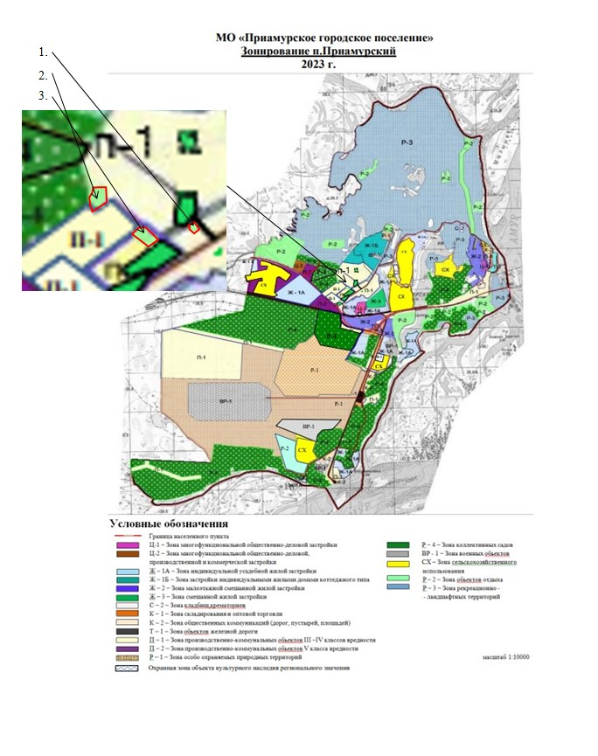

**1.1**

**1.2**

**1.3**